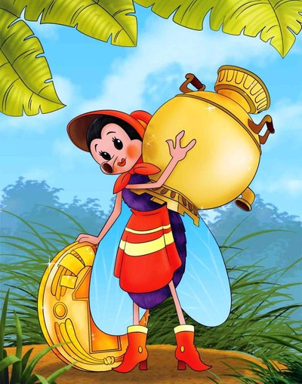

В этой книге именины,

Много было в ней гостей.

Но на этих именинах

Появился вдруг злодей.

Он хотел убить хозяйку,

Чуть ее не погубил,

Но коварному злодею

Кто-то голову срубил.

**(К. Чуковский. Муха –Цокотуха)**

Перед волком не дрожал, 

От медведя убежал,

А лисице на зубок

Все ж попался…

**(Колобок)**

Помогла нам яблонька, 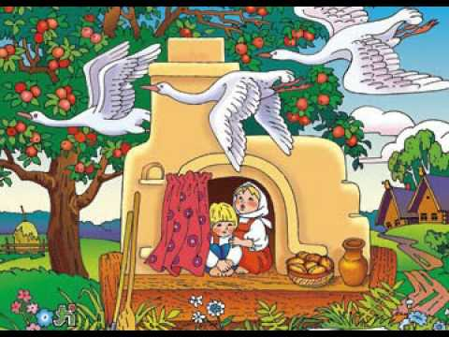

Помогла нам печка,

Помогла хорошая

Голубая речка.

Все нам помогали,

Все нас укрывали,

К матушке и батюшке

Мы домой попали.

Кто унес братишку?

Назовите книжку.

**(Гуси-лебеди)**

И зайчонок, и волчица -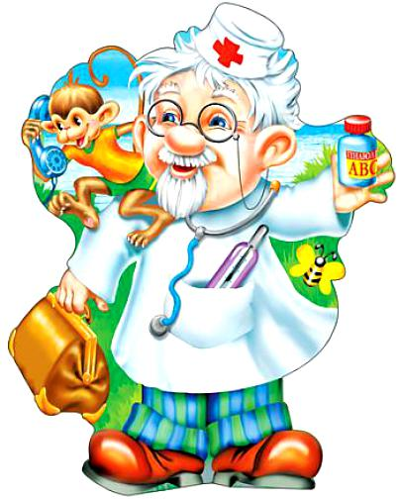

Все бегут к нему лечиться.

**(Айболит)**

Берегись болезнь любая: 

Грипп, ангина и бронхит.

Всех на бой вас вызывает

Славный доктор ….

**(Айболит)**

Лечит маленьких детей, 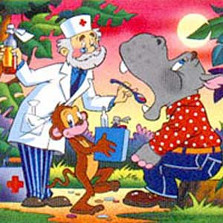

Лечит птичек и зверей,

Сквозь очки свои глядит

Добрый доктор ….

**(Айболит)**

Ждали маму с молоком, 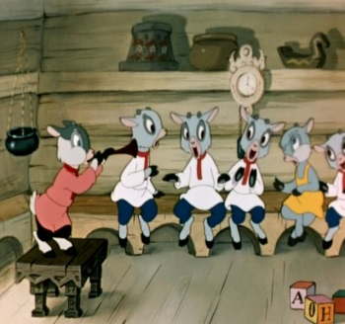

А пустили волка в дом.

Кто же были эти Маленькие дети?

**(Семеро козлят)**

Возле леса, на опушке,

Трое их живет в избушке.

Там три стула и три кружки,

Три кроватки, три подушки. 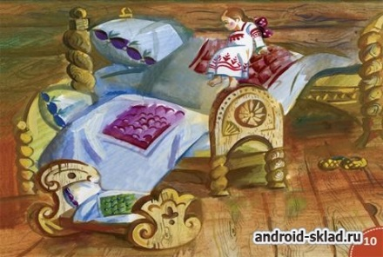

Угадайте без подсказки,

Кто герои этой сказки?

**(Три медведя)**

На сметане мешен, 

На окошке стужен,

Круглый бок, румяный бок.

Покатился ….

**(Колобок)**

У Алёнушки-сестрицы

Унесли братишку птицы.

Высоко они летят,

Далеко они глядят.

**(Гуси-лебеди)**

Я по коробу скребён, 

По амбару метён,

Я в печке печён,

На сметане мешён.

На окошке стужён.

Круглый бок, румяный бок,

Это сказка — ...

**(Колобок)**

Был похож на мяч немножко

И катался по дорожкам.

Укатился ото всех,

Кроме рыжей — вот так смех!

**(Колобок)**

Он сумел поймать волчишку, 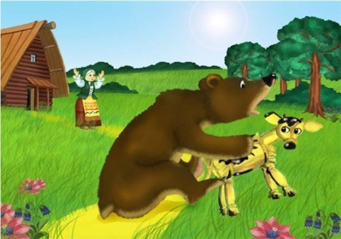

Он поймал лису и мишку.

Он поймал их не сачком,

А поймал он их бочком.

**(Бычок — смоляной бочок)**

А теперь про чей-то дом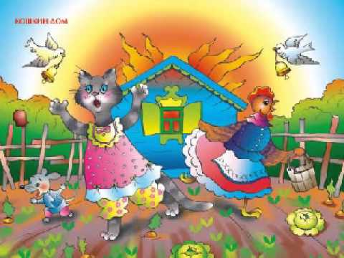

Разговор мы заведём.

В нем богатая хозяйка

Припеваючи жила,

Но пришла беда нежданно

Этот дом сгорел дотла!

**(Кошкин дом)**

А дорога – далека, 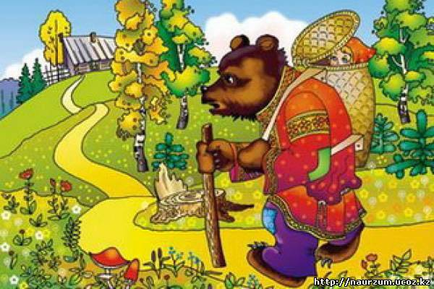

А корзина нелегка,

Сесть бы на пенек,

Съесть бы пирожок.

**(Маша и Медведь)**

Ах, ты Петя простота, 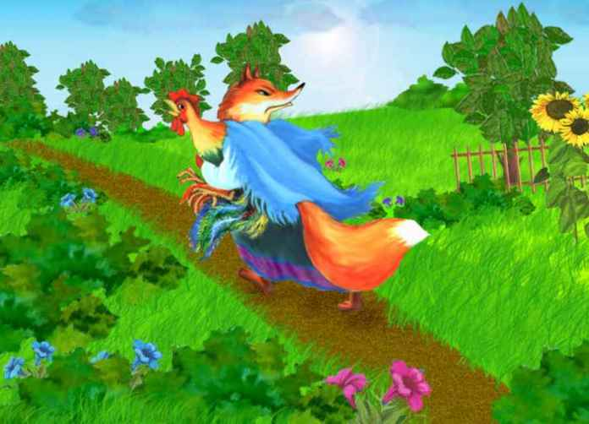

Сплоховал немножко:

Не послушался кота,

Выглянул в окошко.

**( Петушок – золотой гребешок.)**

Лисичка дом себе нашла, 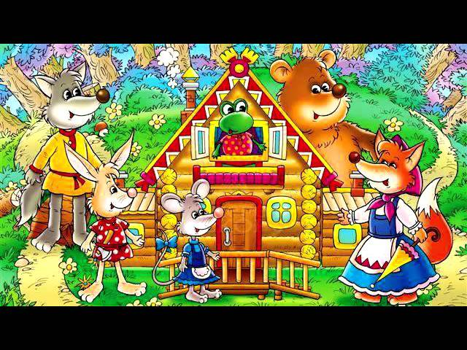

Мышка добрая была,

В доме том, в конце концов,

Стало множество жильцов

**(Теремок)**

«Было яичко у нас золотое, 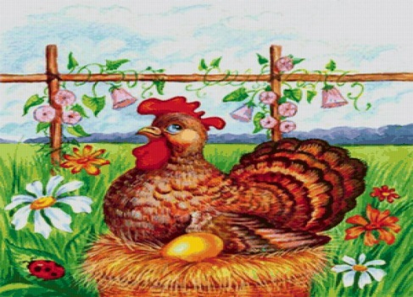

А осталось лукошко пустое…» -

Плачет дед, плачет баба,

Но их утешает …

**(Курочка Ряба)**

Всех грязнуль отчистит быстро, 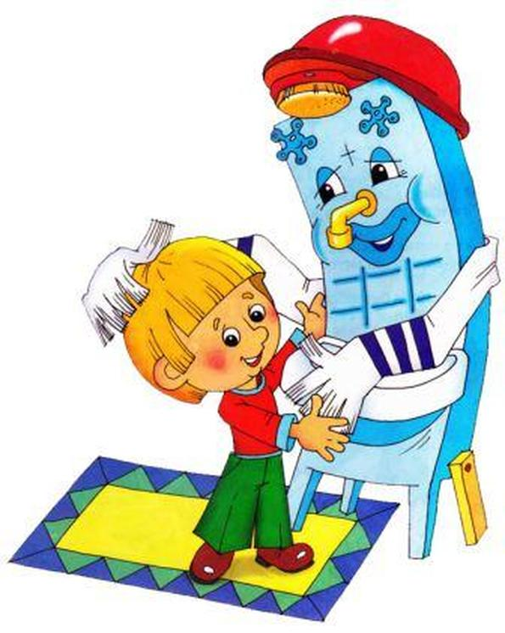

Всех нерях умоет чисто

Умывальников начальник

И мочалок командир –

Знаменитый…

**(Мойдодыр)**

Сидит в корзине девочка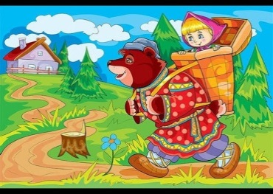

У мишки за спиной.

Он сам, того не ведая,

Несёт её домой.

Ну, отгадал загадку?

Тогда скорей ответь!

Названье этой книжки…

**(«Маша и медведь»)**

«Не садись на пенёк, 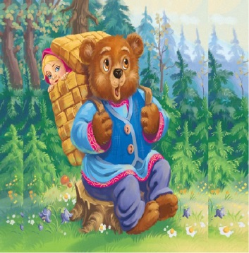

Не ешь пирожок!»

Ну-ка, вспомни сказку, дружок:

Кто умнее был, ответь,

В сказке…

**(«Маша и медведь»)**

Укатился он из дома

По дороге незнакомой…

Ты узнал его, дружок?

Это самый непослушный,

Говорливый, простодушный

И румяный…

**(Колобок)**

**картотека загадок**

**по сказкам**

**во второй младшей группе**

**Воспитатель:**

**ЕрзинаГ.Е.**